# 1、接口测试：接口（重点）

A.是什么

数据交互的入口和出口，是一套规范一套标准

分类：

硬件--USB接口，电源接口，网线接口

软件：就是前后端共同遵守的一套数据交互的规范（架构师制定接口）

B.为什么

高效、灵活 扩展性强，提高内聚性降低了耦合性（记住）

不使用接口的缺点

1.研发标准不统一，团队磨合难度高

2.研发周期长

3.可扩展性差

时优点：

1.统一设计标准

2.前后端开发相对独立

3.扩展性灵活

4.前后端都可以使用自己熟悉的技术

C.怎么用

C-1: 接口规范是架构师制定的

C-2：前端和后端开发时共同参考的依据

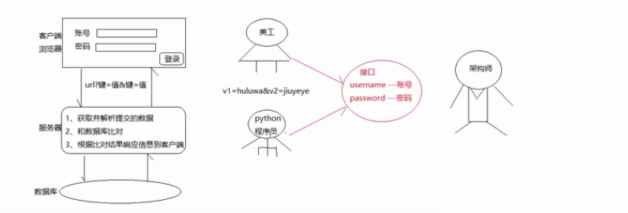

# 2、接口测试：接口测试（重点）

A.是什么

测试后端实现是否符合接口规范

B.为什么

程序安全、效率

C.怎么用（实现流程）

模拟客户向服务器发送数据，然后查看响应

要素1：定位服务器资源（通过URL实现：<http://www.baidu.com|http://127.0.0.1:8080/>资源路径）

要素2：模拟用户提交数据

要素3：查看响应结果是否符合预期

D.接口测试分类

类型1：web接口测试

---服务器接口测试：测试自己公司实现的接口

---第三方接口测试：测试别的公司实现的接口

类型2：模块接口测试

# 3、接口测试：环境搭建

A.是什么

搭建接口测试的测试环境，运行程序

B.为什么

必须的

C.怎么用

1）运维或开发实现程序部署，正常运行

2）自己搭建

2-1、安装python

2-2、安装依赖

2-3、启动项目 python run_server.py

2-4、测试：<http://127.0.0.1:8080/api/departments>如果正常响应数据了，那么程序安装并启动正常

# 4、接口测试：插件

A.是什么

是测试接口的测试工具

火狐--RESTClient

谷歌--POSTman

Java 实现的测试工具：Jmeter（重点）

B.为什么

测试工具功能强大，使测试更快捷方便

C.怎么用

二者安装时都注意版本

# 5、接口测试：RESTful风格（重点）

A.是什么

RESTful风格：开发测试时，大家都会遵守的一些默认的规范，这些是约定成俗的，大家的习惯做法。非强制性的RESTful风格就是这些习惯中的一种。

RESTful风格中规范了，URL的实现方式，提交的数据的实现方式，响应的数据的实现方式。

B.为什么

为了程序的易读性和易维护性

C.怎么用（记住）

RESTful风格是约束接口操作的四种操作以及三个要素

增：

要素1: URL + POST

要素2: 多个元素

方式1：URL?键=值&键=值

方式2：JSON格式

要素3：202 | 201 + 添加的记录

删：

要素1：URL + GET | DELETE

要素2：方式1：URL?键=值&键=值

要素3：200 + 204 + 无

改：

要素1：URL + PUT/POST(更合适)

要素2：

方式1：URL?键=值&键=值

方式2：JSON格式

要素3：202 | 201 + 修改后那条记录

查：

要素1：URL + GET

要素2：常用方式1：URL?键=值&键=值

要素3：200 + 一条记录或多条记录

状态码：

1. --资源路径有误

505--服务器异常

# 6、接口测试：JSON

A.是什么

A-1：JSON是一种数据载体

A-2：互联网本质就是数据传输，数据传输需要数据载体，比如：页面信息就是存储在html这种数据载体中的

A-3：

HTML格式:

<html>

<head>

<title>hello</title>

</head>

<body>

<font color=’red’>hello world</font>

</body>

</html>

XML格式:

<person>

<name>xuhan</name>

<age>8</age>

</person>

缺点：

标签标记语言，有效数据占有率低

A-4：JSON优化数据传输

{“title”:”hello”,”font”:”hello world”}

{“name”:”huawei”,”age”:”8”}

B.为什么

JSON传输数据效率更低，所以部分场景下使用JSON替换html和XML(ajax)

但是JSON语法描述性不及标签语言，所以部分场景还得使用html和xml

如果传递的是少量的数据的话，可能会使用JSON

C.怎么用

语法：

格式1 (JSON对象)：{“键1”：“值1”，“键2”:”值2”....}

格式2（JSON数组）：{值1，值2，值3....}

格式复合：{“name”:”huluwa”,”age”:”8”,”aihao”:[“救爷爷”,”吐火”，“吐水”]}

[{“name”:”huawei”,”age”:”8”},{“name”:”huawei”,”age”:”8”}]

# 7、接口测试：实战

目的RESTful风格练习

总结:

1. 新增数据时，数据时JSON格式的，必须设置浏览器的http请求头，不然会当成普通文本处理

Content-Type application/json;charset=utf-8（记住）

Content-Type 提交的内容类型

Application/json 数据类型时JSON格式 大类型/小类型 img/jpg img/png...

Charest=utf-8：设置编码集utf-8支持世界所有字符